ボッチャ体験教室

パラリンピック正式種目「ボッチャ」を体験してみませんか？
年齢、障害の有無にかかわらず誰でも楽しめるスポーツです。
頭脳派スポーツをぜひ、この機会に体験してみましょう。
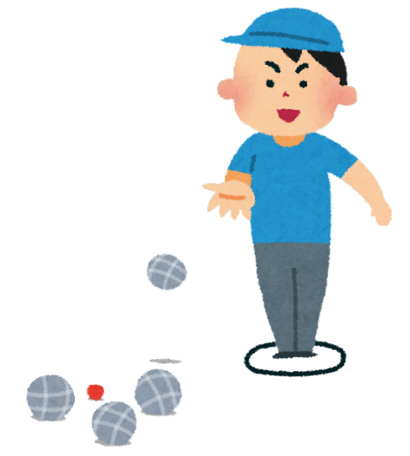
日にち： ７月１２日（火）
時 間： １０時～１２時
場 所：かわさき老人福祉センター2階ホール
対象者：市内在住の60歳以上の方 30名 先着順
(当センターの利用証が必要となります)
※当センターの利用書をお持ちでない方は、利用証を発行いたしますので、身分証明証と緊急連絡先が分かるものをご持参ください。

持ち物：室内用運動靴、飲み物、汗拭き用タオル
参加費：無料
申 込：6月15日(水)～6月30日(木)9時～16時
(日曜祝日除く)
※本人が直接、当センターにて申込み

ボッチャとは
ボッチャはイタリア語で「ボール」を意味し、ボールを使って行うスポーツです。
ヨーロッパで脳性マヒや身障者に向けて考案されたスポーツでパラリンピックの正式種目です。
ボッチャのルールはジャックボールと呼ばれる目標となるボールに、赤、青二種類のボールを投げたり、転がしたり、他のボールを当てたりして、いかにしてジャックボール(目標ボール)に近づけるかを競うスポーツです。
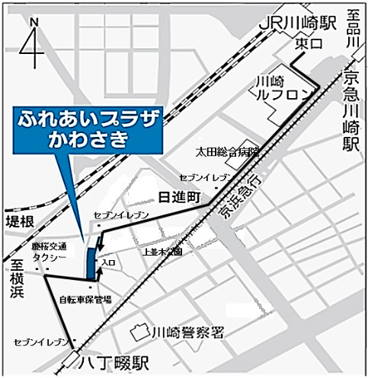
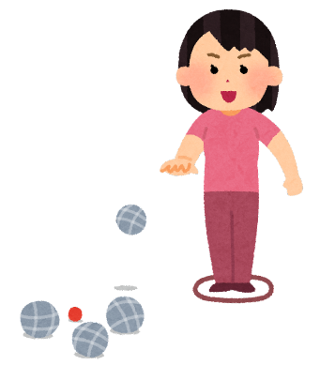
問合せ先
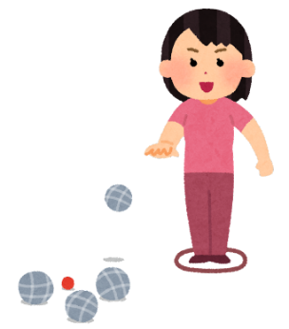
かわさき老人福祉・地域交流センター
〒210-0026川崎市川崎区堤根34-15
ふれあいプラザかわさき内
℡044-233-5592

